Ngày 23/8/2018
Bảng điểm tốt nghiệp: các môn thi tốt nghiệp Chính trị , Lý thuyết, Thực hành chưa có điểm trên bảng điểm của học sinh TCT và TN
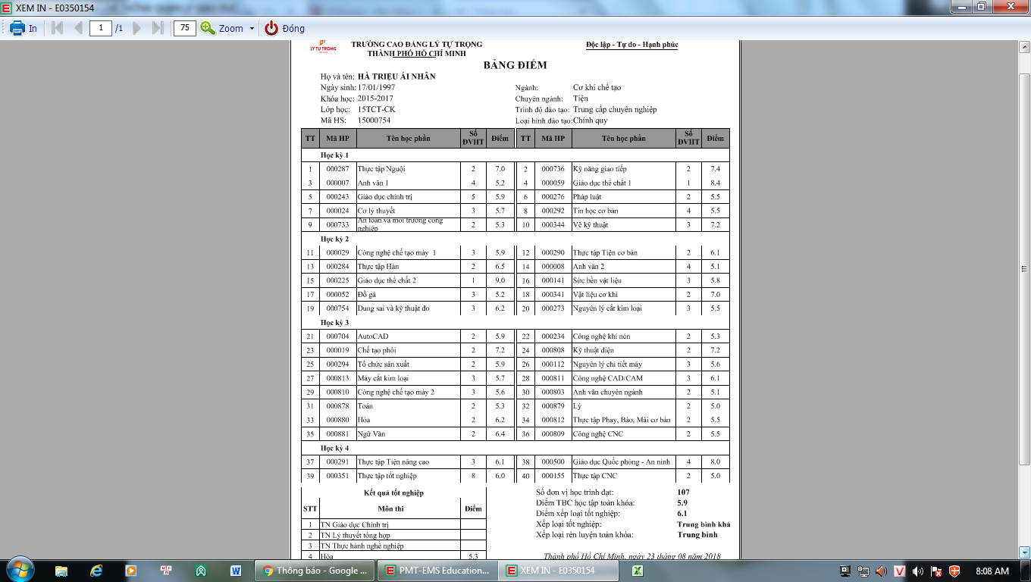

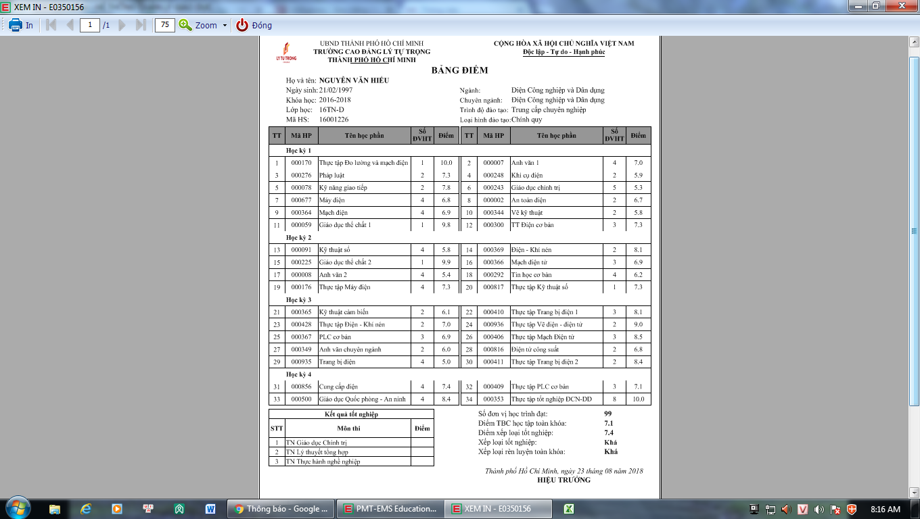

Bảng điểm tốt nghiệp: 6 môn thi tốt nghiệp chưa có điểm trên bảng điểm của học sinh 15 TC (9+3); Bảng điểm nằm 2 trang


